TRABAJO SOBRE EL POLIESTIRENO Y SUS EFECTOS EN EL MEDIOAMBIENTE
Alumna: C. LUCENA

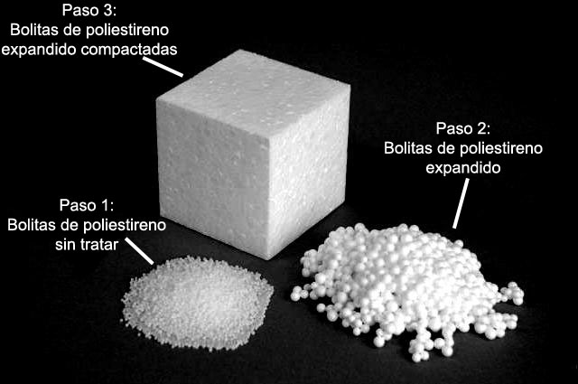

¿Para qué se utiliza el poliestireno?

El poliestireno antichoque se utiliza principalmente en la fabricación de objetos mediante moldeo por inyección. Ejemplos: carcasas de televisores, impresoras, puertas e interiores de frigoríficos, maquinillas de afeitar desechables, juguetes.
El poliestireno cristal se utiliza también en moldeo por inyección allí donde la transparencia y el bajo coste son importantes. Ejemplos: cajas de CD, perchas, cajas para huevos.
En Europa, la mayor aplicación del poliestireno es la elaboración de envases desechables de productos lácteos mediante extrusión-termoformado.
La forma expandida (poliestireno expandido) EPS, se utiliza como aislante térmico y acústico.
La forma extruida (poliestireno extruido) XPS, se emplea como aislamiento térmico en suelos, debido a su mayor resistencia mecánica, y también como alma en paneles sandwich de fachada.

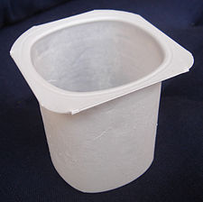
Envase de yogur fabricado mediante extrusión.
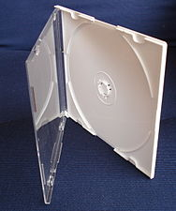
Caja de CD fabricada mediante moldeo por inyección. La parte transparente es de poliestireno cristal
y la opaca de poliestireno choque.

En mi vida cotidiana
Yo no lo suelo utilizar en mi vida cotidiana el poliestireno. Si es verdad que los embutidos que como diariamente están metidos en bandejas hechas con poliestireno.
Reutilización
Yo lo reciclo. Una vez que lo utilizo, lo tiro en el contenedor de papel y cartón para que próximamente se pueda volver a utilizar.
Cantidades de este material que se tiran a la basura
No hay una cantidad exacta de lo que se suele tirar a la basura pero seguramente bastantes ya que el envase de los yogures y embutidos se usan mucho.
En clase…
En clase pintamos bandejas de polietireno y las fuimos cortando en cuadraditos. Con estos cuadraditos hicimos unos dibujos. Los íbamos pegando con pegamento en una tabla de madera siguiendo la silueta del dibujo.
